Глава Муниципального образования
АРТЕМ АЛЕКСЕЕВИЧ ДОРОЖКОВ
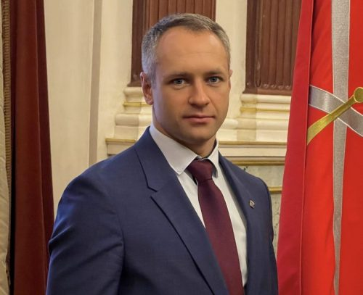

адрес: 197183, г. Санкт-Петербург, ул. Сестрорецкая д.7, телефон: 430-58-30

Глава и дeпyтaты Мyниципального Coвета 6 созыва

МУНИЦИПАЛЬНЫЙ СОВЕТ

адрес: 197183, г. Санкт-Петербург, ул. Сестрорецкая д.7;

Глава Муниципального Образования
АРТЕМ АЛЕКСЕЕВИЧ ДОРОЖКОВ
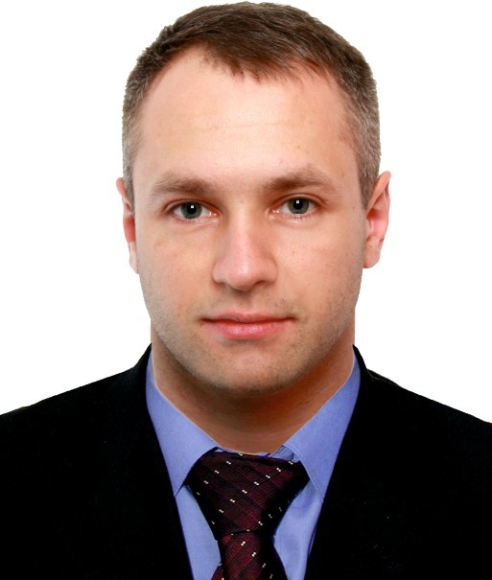

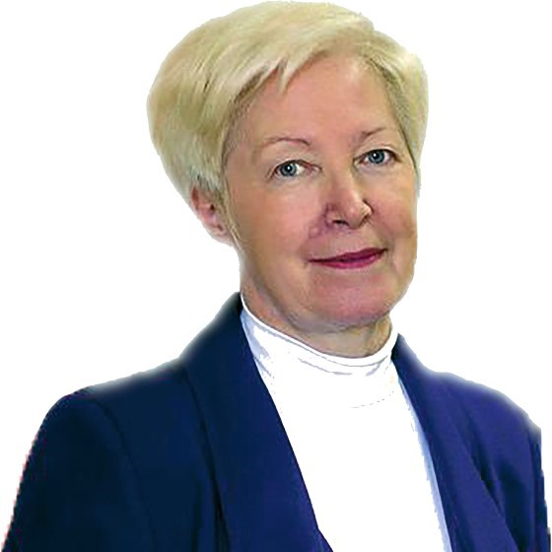
Заместитель Главы Муниципального Образования
ФИНОГЕНОВА Елена Степановна

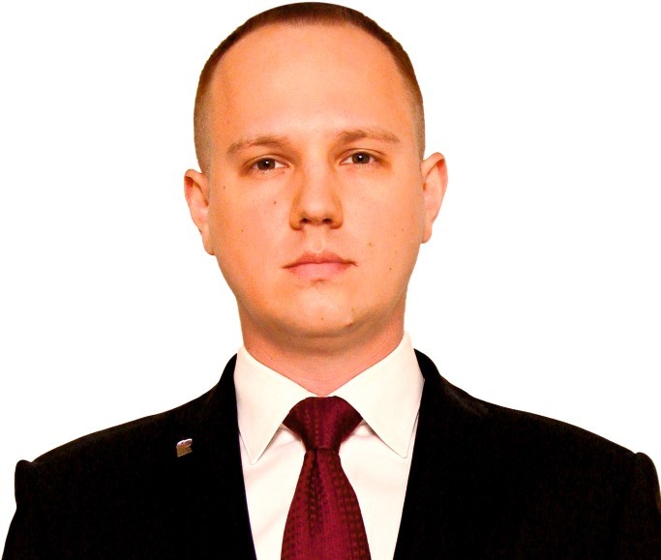КАПРАЛОВ Антон Сергеевич

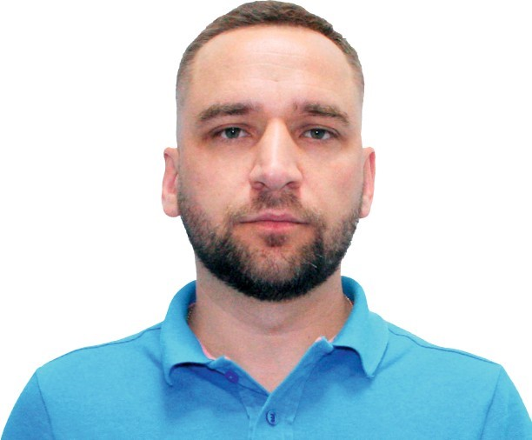БЕЗВЕРХИЙ Иван Александрович

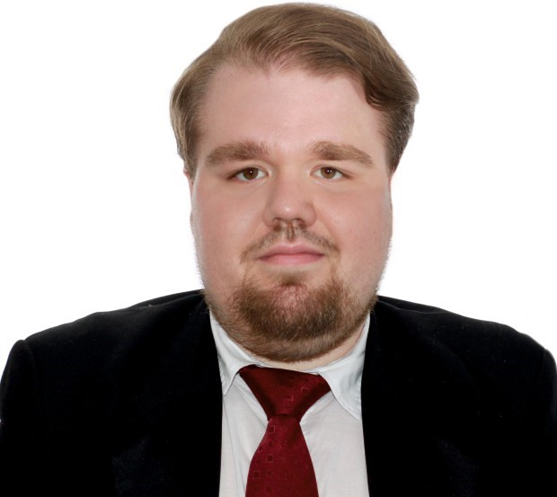БОГОМОЛОВ Антон Сергеевич
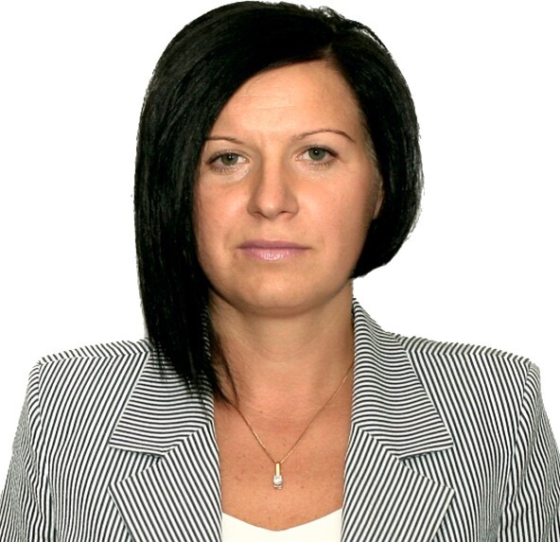ГОРЯЧКИНА Татьяна Владимировна

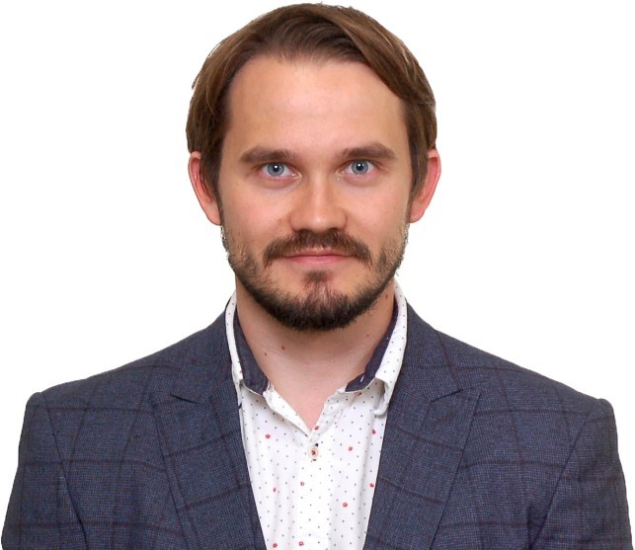ДЛУГОБОРСКИЙ Александр Олегович
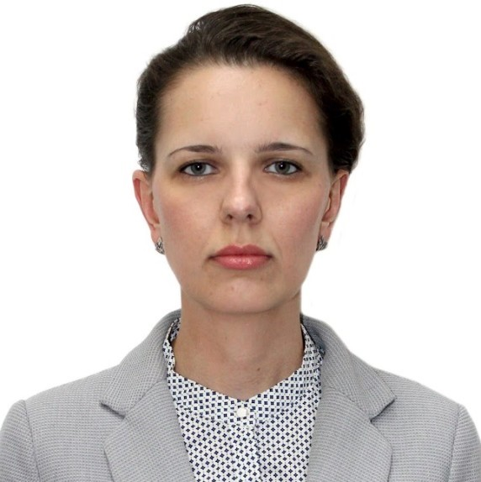КОЛОМИЧЕВА Екатерина Анатольевна
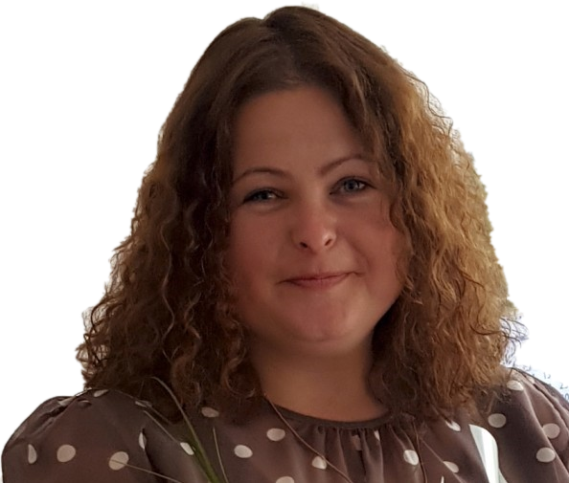МОРАЧЕВСКАЯ Екатерина Андреевна
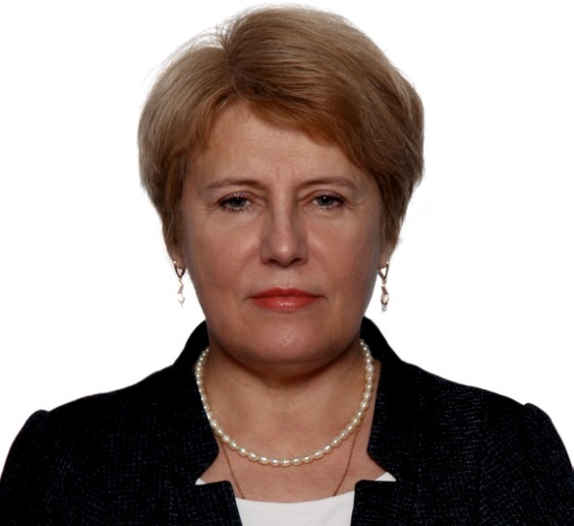НЕСТЕРОВА Елена Николаевна

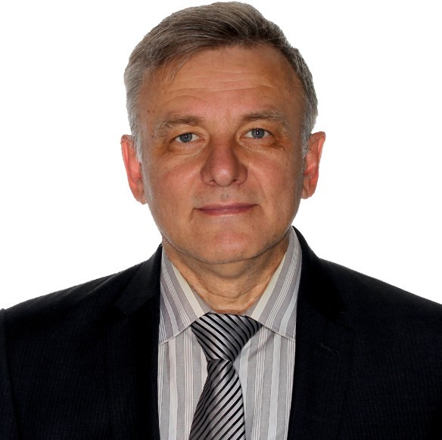СОЛОДЯНКИН Валерий Анатольевич

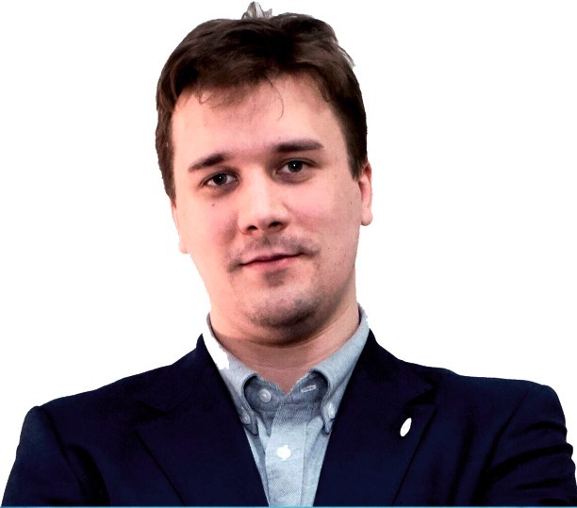СТАРЫХ Александр Александрович

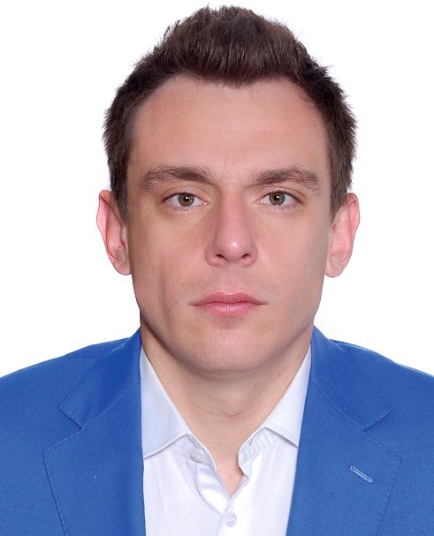ТИЩЕНКО Петр Сергеевич
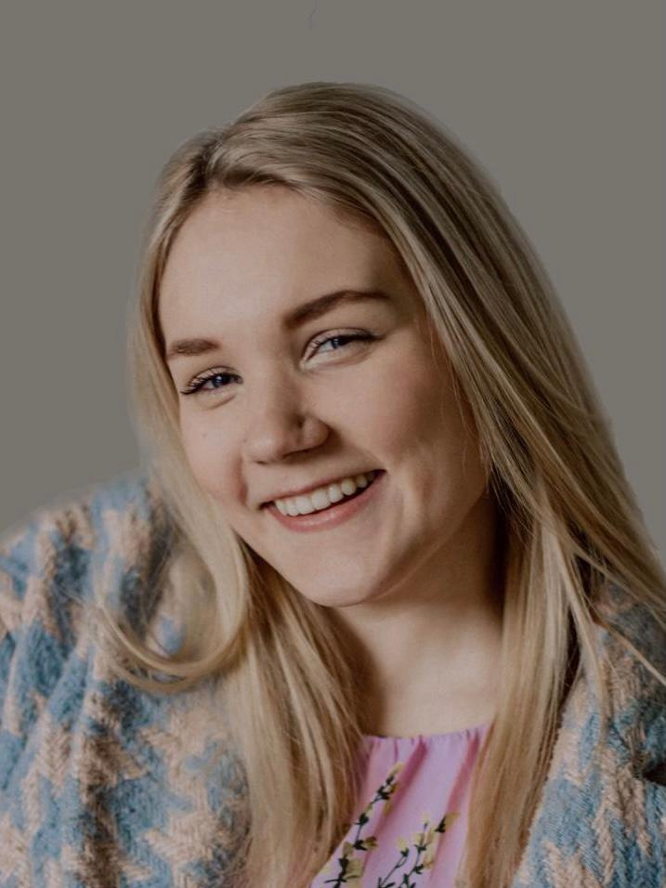
МЕШАЛКИНА Серафима Андреевна
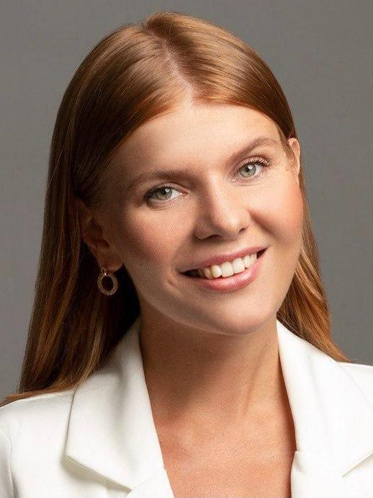
КОВШЕНИНА Анастасия Владимировна
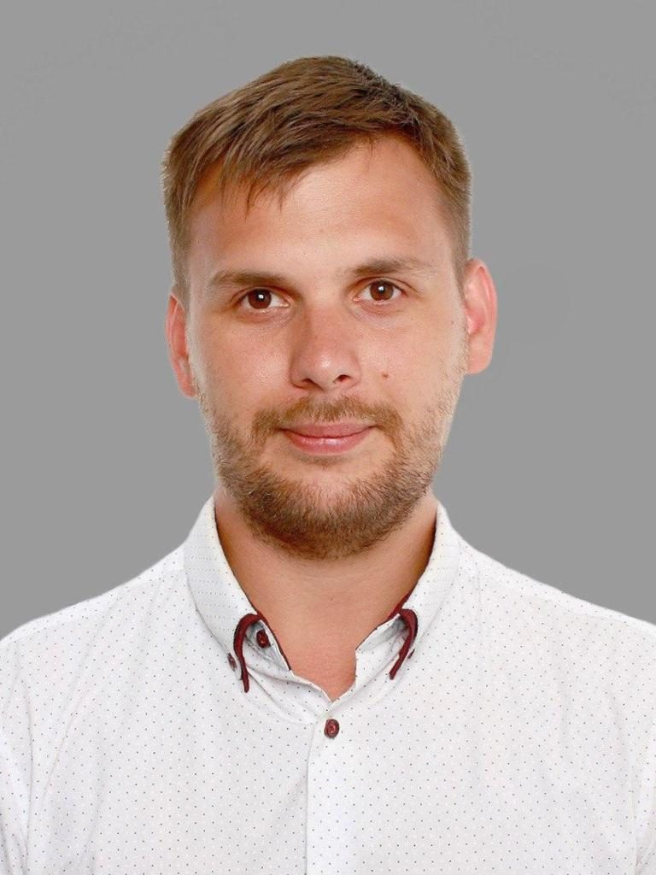
ОМЕЛЬЯНОВИЧ Юрий Александжрович
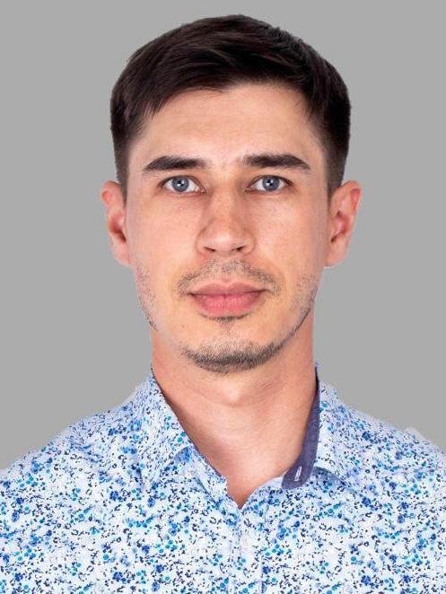
ШЕСТОПАЛОВ Константин Павлович
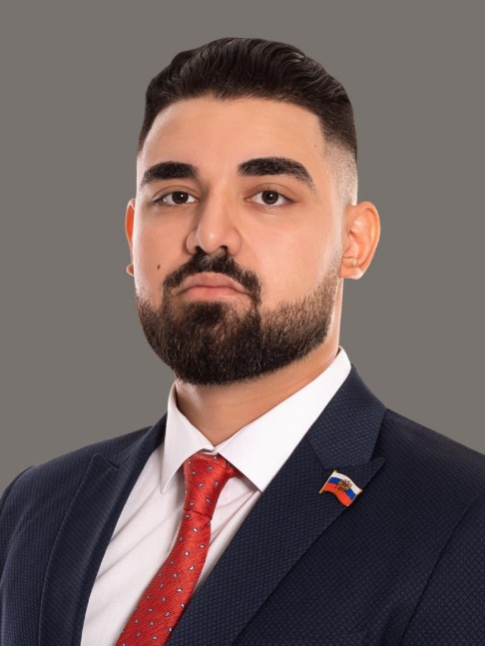
ШИРАЛИЕВ Рауф Мусафат Оглы

